Lab Active/Standby Failover trên ASAv 9.2

Topology
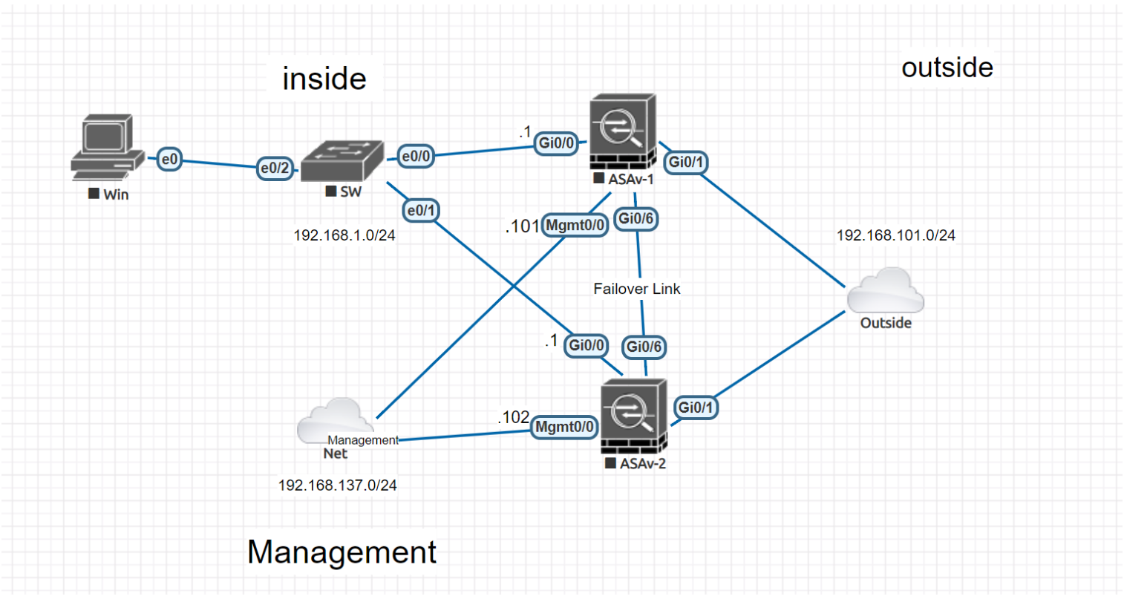
Mạng được chia thành 3 vùng : inside, outside và management.
Vùng outside có một FTP server, dùng để test failover và stateful failover. IP của Server : 192.168.101.2
Vùng management có một máy tính để cấu hình hai ASA.
Hai ASA đấu nối với nhau qua một Failover Link. Link này cũng sẽ dùng chung với Stateful Failover Link.

Các bước thực hiện

Bước 1 : Cấu hình cơ bản trên hai ASA
ASAv-01 :
hostname ASAv-01

interface Management0/0
nameif mgmt
security-level 100
ip address 192.168.137.101 255.255.255.0
no shutdown

http server enable
http 192.168.137.0 255.255.255.0 mgmt

username admin password cisco

ASAv-02 :
hostname ASAv-02

interface Management0/0
nameif mgmt
security-level 100
ip address 192.168.137.102 255.255.255.0
no shutdown

http server enable
http 192.168.137.0 255.255.255.0 mgmt

username admin password cisco

Bước 2 : Cấu hình ASAv-01 làm primary unit
Kiểm tra license :
ASAv-01 :
ASAv-01# show version

Cisco Adaptive Security Appliance Software Version 9.5(2)204
Device Manager Version 7.5(2)

Compiled on Mon 15-Feb-16 19:00 PST by builders
System image file is "boot:/asa952-204-smp-k8.bin"
Config file at boot was "startup-config"

ASAv-01 up 1 hour 13 mins
failover cluster up 1 hour 13 mins

Hardware: ASAv, 2048 MB RAM, CPU Pentium II 3000 MHz,
Model Id: ASAv10
Internal ATA Compact Flash, 8192MB
Slot 1: ATA Compact Flash, 8192MB
BIOS Flash Firmware Hub @ 0x0, 0KB

0: Ext: Management0/0 : address is 5000.0001.0000, irq 11
1: Ext: GigabitEthernet0/0 : address is 5000.0001.0001, irq 11
2: Ext: GigabitEthernet0/1 : address is 5000.0001.0002, irq 10
3: Ext: GigabitEthernet0/2 : address is 5000.0001.0003, irq 10
4: Ext: GigabitEthernet0/3 : address is 5000.0001.0004, irq 11
5: Ext: GigabitEthernet0/4 : address is 5000.0001.0005, irq 11
6: Ext: GigabitEthernet0/5 : address is 5000.0001.0006, irq 10
7: Ext: GigabitEthernet0/6 : address is 5000.0001.0007, irq 10

License mode: Smart Licensing
ASAv Platform License State: Unlicensed
No active entitlement: no feature tier and no throughput level configured
*Memory resource allocation is more than the permitted limit.

Licensed features for this platform:
Maximum Physical Interfaces : 10
Maximum VLANs : 50
Inside Hosts : Unlimited
Failover : Active/Standby
Encryption-DES : Enabled
Encryption-3DES-AES : Enabled
Security Contexts : 0
Carrier : Disabled
AnyConnect Premium Peers : 2
AnyConnect Essentials : Disabled
Other VPN Peers : 250
Total VPN Peers : 250
AnyConnect for Mobile : Disabled
AnyConnect for Cisco VPN Phone : Disabled
Advanced Endpoint Assessment : Disabled
Shared License : Disabled
Total UC Proxy Sessions : 2
Botnet Traffic Filter : Enabled
Cluster : Disabled

Serial Number: 9APCAW58E01

Image type : Release
Key version : A

Configuration last modified by enable_15 at 03:35:58.679 UTC Thu Oct 11 2018

Đặt active và standby IP cho các data interface
ASAv-01 :
interface GigabitEthernet0/0
nameif inside
security-level 100
ip address 192.168.1.1 255.255.255.0 standby 192.168.1.2
no shutdown

interface GigabitEthernet0/1
nameif outside
security-level 0
ip address 192.168.101.101 255.255.255.0 standby 192.168.101.2
no shutdown

Cấu hình Failover
ASAv-01 :
failover lan unit primary
failover lan interface folink GigabitEthernet0/6
failover interface ip folink 10.0.0.1 255.255.255.0 standby 10.0.0.2
failover key secret
failover

Cấu hình Monitor Interface
ASAv-01 :
monitor-interface inside
monitor-interface outside
no monitor-interface mgmt

Bước 3 : Cấu hình ASAv-02 là secondary
Cấu hình Failover
ASAv-02 :
failover lan unit secondary
failover lan interface folink GigabitEthernet0/6
failover interface ip folink 10.0.0.1 255.255.255.0 standby 10.0.0.2
failover key secret
failover

Cấu hình Monitor Interface
ASAv-02 :
monitor-interface inside
monitor-interface outside
no monitor-interface mgmt

Bước 4 : Kiểm tra trạng thái failover
Trên ASAv-01, “show failover”
ASAv-01 :
ASAv-01# show failover
Failover On
Failover unit Primary
Failover LAN Interface: folink GigabitEthernet0/6 (up)
Reconnect timeout 0:00:00
Unit Poll frequency 1 seconds, holdtime 15 seconds
Interface Poll frequency 5 seconds, holdtime 25 seconds
Interface Policy 1
Monitored Interfaces 2 of 61 maximum
MAC Address Move Notification Interval not set
Version: Ours 9.5(2)204, Mate 9.5(2)204
Last Failover at: 02:36:05 UTC Oct 11 2018
This host: Primary - Active
Active time: 874 (sec)
slot 0: empty
Interface inside (192.168.1.1): Normal (Monitored)
Interface outside (192.168.101.101): Normal (Monitored)
Interface mgmt (192.168.137.101): Normal (Not-Monitored)
Other host: Secondary - Standby Ready
Active time: 0 (sec)
Interface inside (192.168.1.2): Normal (Monitored)
Interface outside (192.168.101.2): Normal (Monitored)
Interface mgmt (192.168.137.102): Normal (Not-Monitored)

Stateful Failover Logical Update Statistics
Link : Unconfigured.

Từ output, có thể thấy :
- Failover On : tính năng failover đang được bật
- Failover unit Primary : unit này được cấu hình là Primary
- Failover LAN Interface: folink GigabitEthernet0/6 (up) : failover link là interface Gi0/6, có nameif là folink, đang ở trạng thái up
- Interface Policy 1 : nếu 1 monitored interface bị fail, sẽ kích hoạt failover
- This host: Primary – Active : unit này đang là Primary, và đang ở trạng thái Active
  - Bên dưới là danh sách các interface, IP, và trạng thái monitor của các interface đó.
- Other host: Secondary – Standby Ready : unit còn lại là Secondary, và đang ở trạng thái Standby. Ready chứng tỏ unit sẵn sàng failover khi cần thiết
  - Bên dưới là danh sách các interface, IP, và trạng thái monitor của các interface đó.
- Stateful Failover Logical Update Statistics – Link : Unconfigured.: Stateful Failover đang không được sử dụng
“show failover” trên ASAv-02, output tương tự với trên ASAv-01
Lưu ý :
Tuy trên ASAv-02, nhưng hostname lại là ASAv-01, do cấu hình đã được đồng bộ từ ASAv-01 qua (kể cả hostname)
Lúc này, trên ASAv-02, không thể gõ một số lệnh (ví dụ thay đổi hostname) :
ASAv-02 :
ASAv-01(config)# hostname Firewall-01
**** WARNING ****
Configuration Replication is NOT performed from Standby unit to Active unit.
Configurations are no longer synchronized.

Bước 5 : Cấu hình thêm các dịch vụ cần thiết
Chỉ cần cấu hình trên Primary Unit, cấu hình sẽ được tự đồng bộ sang secondary unit.
DHCP
ASAv-01 :
dhcpd address 192.168.1.100-192.168.1.254 inside
dhcpd dns 8.8.8.8 interface inside
dhcpd enable inside

Default Route :
ASAv-01 :
route outside 0.0.0.0 0.0.0.0 192.168.101.1 1

NAT
ASAv-01 :
nat (inside,outside) source dynamic any interface

Inspect ICMP & HTTP
ASAv-01 :
policy-map global_policy
class inspection_default
inspect icmp
inspect http

Bước 6 : Kiểm tra failover
Trên PC, tiến hành ping liên tục đến server trong vùng outside
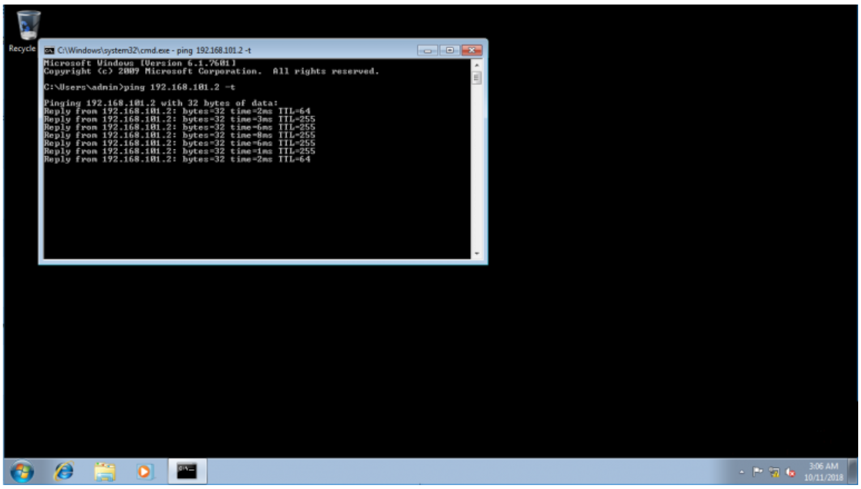
Trong lúc ping, ngắt kết nối giữa Switch và ASAv-01 :
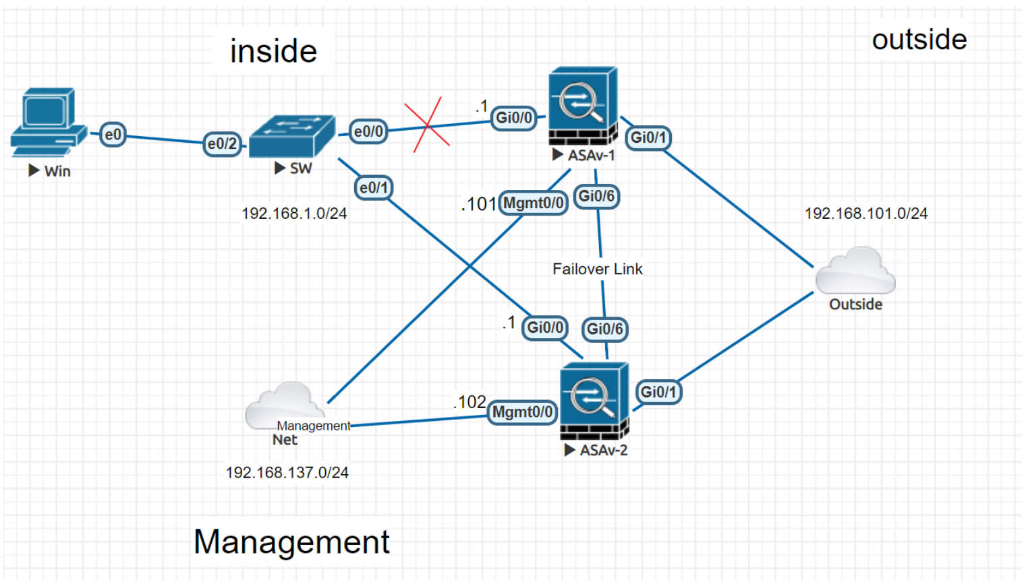
Lưu ý :
- Phải ngắt bằng cách shutdown interface e0/0 trên switch
- Nếu shutdown interface Gi0/0 trên ASAv-01, lệnh này sẽ được replicate qua ASAv-02. Điều này là ASAv-02 không thể failover, và PC sẽ mất toàn bộ kết nối lên ASAv
Switch
Switch(config)# interface e0/0
Switch(config-if)# shutdown

Trên PC, quá trình ping bị gián đoạn một thời gian ngắn, sau đó có thể tiếp tục :
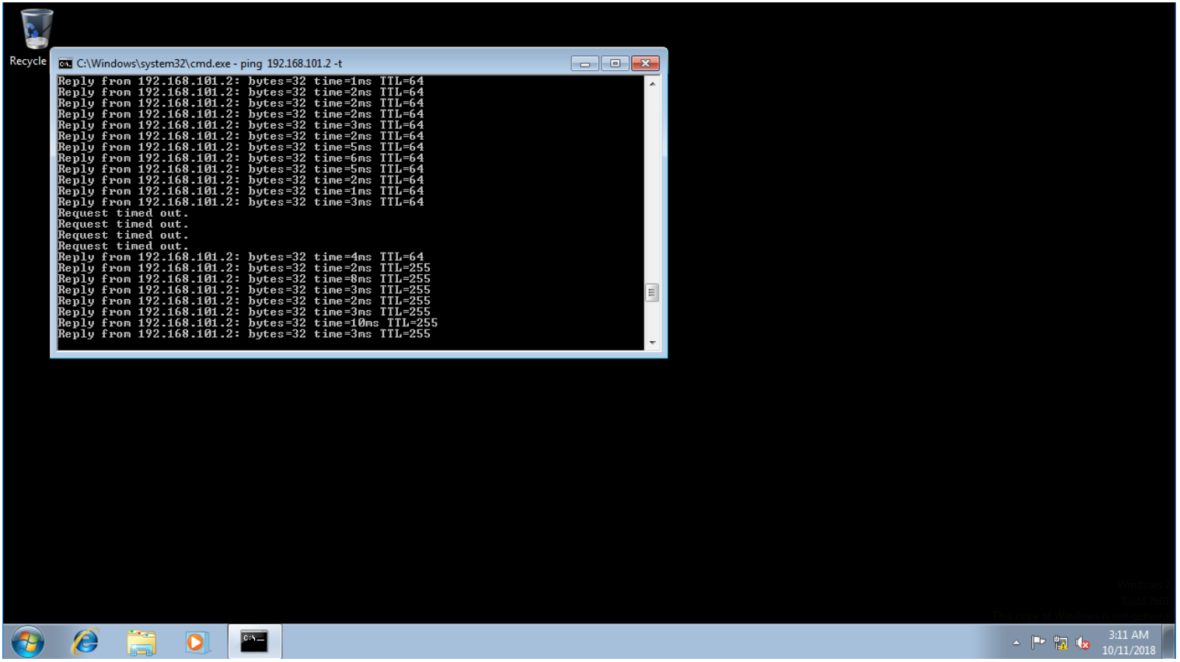
Kiểm tra trạng thái Failover trên ASAv-01 :
ASAv-01 :
ASAv-01# show failover
Failover On
Failover unit Primary
Failover LAN Interface: folink GigabitEthernet0/6 (up)
Reconnect timeout 0:00:00
Unit Poll frequency 1 seconds, holdtime 15 seconds
Interface Poll frequency 5 seconds, holdtime 25 seconds
Interface Policy 1
Monitored Interfaces 2 of 61 maximum
MAC Address Move Notification Interval not set
Version: Ours 9.5(2)204, Mate 9.5(2)204
Last Failover at: 03:11:09 UTC Oct 11 2018
This host: Primary - Failed
Active time: 2101 (sec)
slot 0: empty
Interface inside (192.168.1.2): Failed (Waiting)
Interface outside (192.168.101.2): Normal (Monitored)
Interface mgmt (192.168.137.102): Normal (Not-Monitored)
Other host: Secondary - Active
Active time: 132 (sec)
Interface inside (192.168.1.1): Normal (Waiting)
Interface outside (192.168.101.101): Normal (Monitored)
Interface mgmt (192.168.137.101): Normal (Not-Monitored)

Stateful Failover Logical Update Statistics
Link : Unconfigured.

Từ output có thể thấy :
- ASAv-01 đang ở trạng thái Failed
- Interface inside đang ở trạng thái Failed
- ASAv-02 đang ở trạng thái Active
Output trên ASAv-02 tương tự
Và lúc này, các địa chỉ active IP sẽ được ASAv-02 giữ.
Trên ASAv-02, show interface ip brief để xem địa chỉ IP
ASAv-02 :
ASAv-01# show interface ip brief
Interface IP-Address OK? Method Status Protocol
GigabitEthernet0/0 192.168.1.1 YES CONFIG up up
GigabitEthernet0/1 192.168.101.101 YES CONFIG up up
GigabitEthernet0/2 unassigned YES unset administratively down up
GigabitEthernet0/3 unassigned YES unset administratively down up
GigabitEthernet0/4 unassigned YES unset administratively down up
GigabitEthernet0/5 unassigned YES unset administratively down up
GigabitEthernet0/6 10.0.0.2 YES unset up up
Management0/0 192.168.137.101 YES CONFIG up up

Từ output có thể thấy ASAv-02 giữ toàn bộ active IP, trừ IP của failover link.
Khôi phục lại kết nối giữa switch và ASAv-01
Switch
Switch(config)# interface e0/0
Switch(config-if)# no shutdown

Kiểm tra lại trạng thái failover trên ASAv-01
ASAv-01 :
ASAv-01# show failover
Failover On
Failover unit Primary
Failover LAN Interface: folink GigabitEthernet0/6 (up)
Reconnect timeout 0:00:00
Unit Poll frequency 1 seconds, holdtime 15 seconds
Interface Poll frequency 5 seconds, holdtime 25 seconds
Interface Policy 1
Monitored Interfaces 2 of 61 maximum
MAC Address Move Notification Interval not set
Version: Ours 9.5(2)204, Mate 9.5(2)204
Last Failover at: 03:11:09 UTC Oct 11 2018
This host: Primary - Standby Ready
Active time: 2101 (sec)
slot 0: empty
Interface inside (192.168.1.2): Normal (Monitored)
Interface outside (192.168.101.2): Normal (Monitored)
Interface mgmt (192.168.137.102): Normal (Not-Monitored)
Other host: Secondary - Active
Active time: 515 (sec)
Interface inside (192.168.1.1): Normal (Monitored)
Interface outside (192.168.101.101): Normal (Monitored)
Interface mgmt (192.168.137.101): Normal (Not-Monitored)

Stateful Failover Logical Update Statistics
Link : Unconfigured.

Lúc này, trạng thái của ASAv-01 là Standby Ready do interface inside đã có thể hoạt động bình thường (Trạng thái Normal (Monitored)). Tuy nhiên, ASAv-01 không chiếm lại quyền làm Active, mà vẫn giữ chức năng đó cho ASAv-02 để đảm bảo sự ổn định của hệ thống mạng.

Bước 7 : Kiểm tra khả năng Stateful Failover
Trên PC, ngừng ping. Thử download một file trên FTP Server (192.168.101.2)
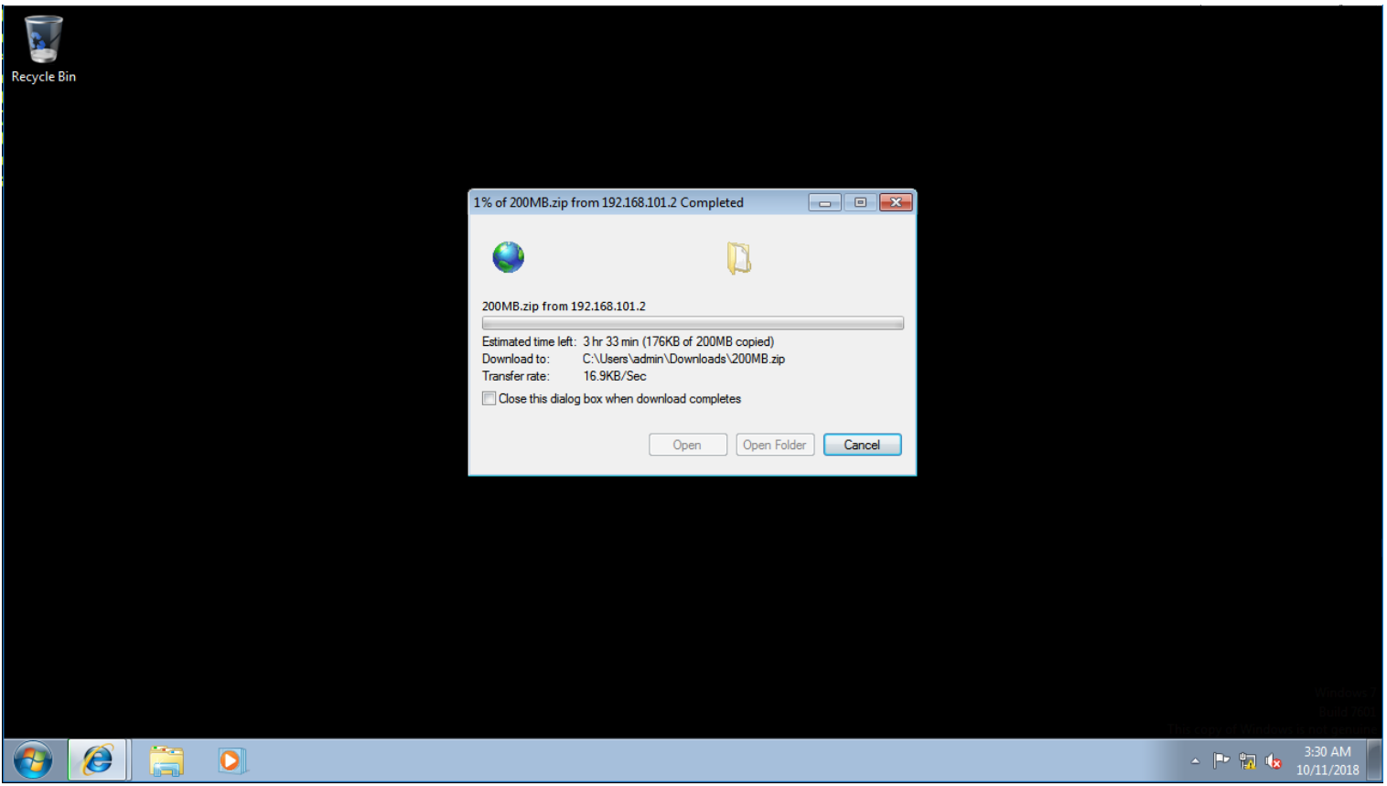
Trong quá trình download, tiến hành failover , chuyển vai trò active lại cho ASAv-01
Trên ASAv-01, gõ lệnh “failover active”
ASAv-01 :
ASAv-01# failover active

Quá trình download thất bại, do lúc này traffic đã chuyển sang ASAv-01, nhưng ASAv-01 lại không lưu các connection trước đó của ASAv-02 (trong đó có connection FTP mà PC đang dùng để download file). Bắt buộc PC phải thiết lập lại kết nối FTP mới để download file.
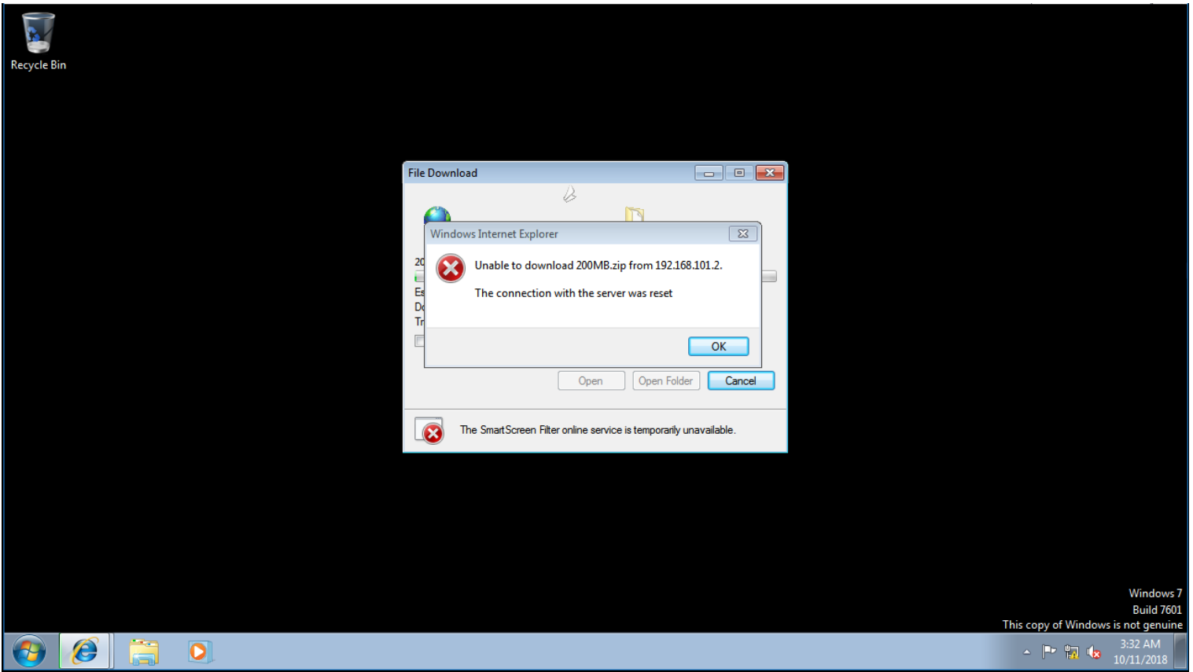

Bước 8 : Cấu hình Stateful Failover
Cấu hình trên cả hai ASA :
Trên cả hai ASA
failover link folink

Kiểm tra lại trạng thái failover trên ASAv-01
ASAv-01
ASAv-01# show failover
Failover On
Failover unit Primary
Failover LAN Interface: folink GigabitEthernet0/6 (up)
Reconnect timeout 0:00:00
Unit Poll frequency 1 seconds, holdtime 15 seconds
Interface Poll frequency 5 seconds, holdtime 25 seconds
Interface Policy 1
Monitored Interfaces 2 of 61 maximum
MAC Address Move Notification Interval not set
Version: Ours 9.5(2)204, Mate 9.5(2)204
Last Failover at: 03:31:34 UTC Oct 11 2018
This host: Primary - Active
Active time: 321 (sec)
slot 0: empty
Interface inside (192.168.1.1): Normal (Monitored)
Interface outside (192.168.101.101): Normal (Monitored)
Interface mgmt (192.168.137.101): Normal (Not-Monitored)
Other host: Secondary - Standby Ready
Active time: 1223 (sec)
Interface inside (192.168.1.2): Normal (Monitored)
Interface outside (192.168.101.2): Normal (Monitored)
Interface mgmt (192.168.137.102): Normal (Not-Monitored)

Stateful Failover Logical Update Statistics
Link : folink GigabitEthernet0/6 (up)
Stateful Obj xmit xerr rcv rerr
General 22 0 7 0
sys cmd 7 0 7 0
up time 0 0 0 0
RPC services 0 0 0 0
TCP conn 0 0 0 0
UDP conn 11 0 0 0
ARP tbl 3 0 0 0
Xlate_Timeout 0 0 0 0
IPv6 ND tbl 0 0 0 0
VPN IKEv1 SA 0 0 0 0
VPN IKEv1 P2 0 0 0 0
VPN IKEv2 SA 0 0 0 0
VPN IKEv2 P2 0 0 0 0
VPN CTCP upd 0 0 0 0
VPN SDI upd 0 0 0 0
VPN DHCP upd 0 0 0 0
SIP Session 0 0 0 0
SIP Tx 0 0 0 0
SIP Pinhole 0 0 0 0
Route Session 0 0 0 0
Router ID 0 0 0 0
User-Identity 1 0 0 0
CTS SGTNAME 0 0 0 0
CTS PAC 0 0 0 0
TrustSec-SXP 0 0 0 0
IPv6 Route 0 0 0 0
STS Table 0 0 0 0

Logical Update Queue Information
Cur Max Total
Recv Q: 0 12 9
Xmit Q: 0 13 62

Lúc này, ngoài các tham số đã thấy trong các output trước, phía dưới là Stateful Failover Link (folink – Gi0/6) và danh sách các connection được đồng bộ giữa hai ASA.

Bước 9 : Kiểm tra khả năng Stateful Failover
Trên PC, tiến hành download lại file trên FTP Server
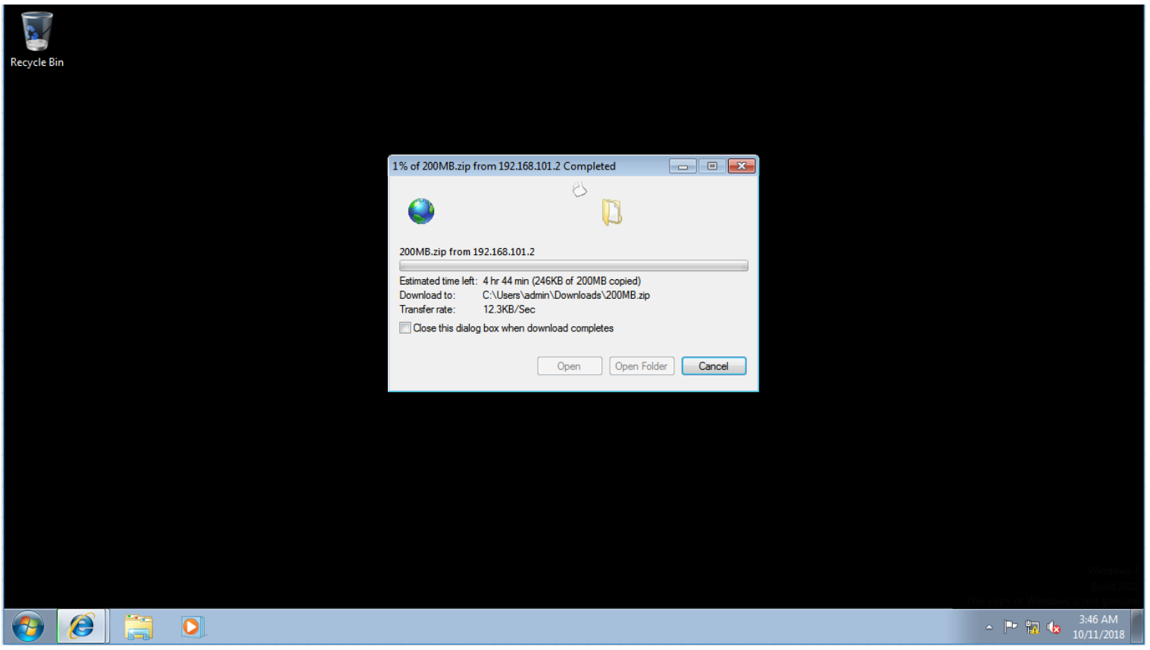
Trong lúc download, tiến hành failover qua ASAv-02
Trên ASAv-02, gõ lệnh failover active
ASAv-02
ASAv-01# failover active

Quá trình download vẫn diễn ra bình thường, do các connection từ ASAv-01 đã được đồng bộ qua ASAv-02. PC không cần phải thiết lập lại kết nối mới

